**Bài 2:** Thực hiện các phép cộng, trừ phân thức sau:

***1)*** 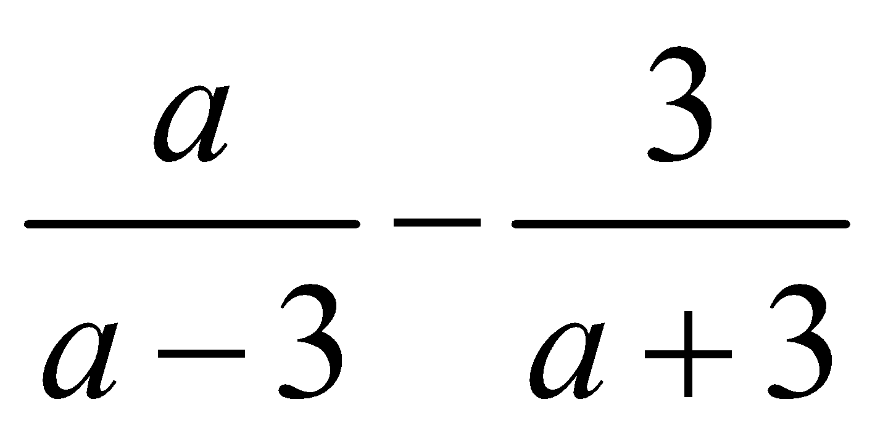. ***2)*** 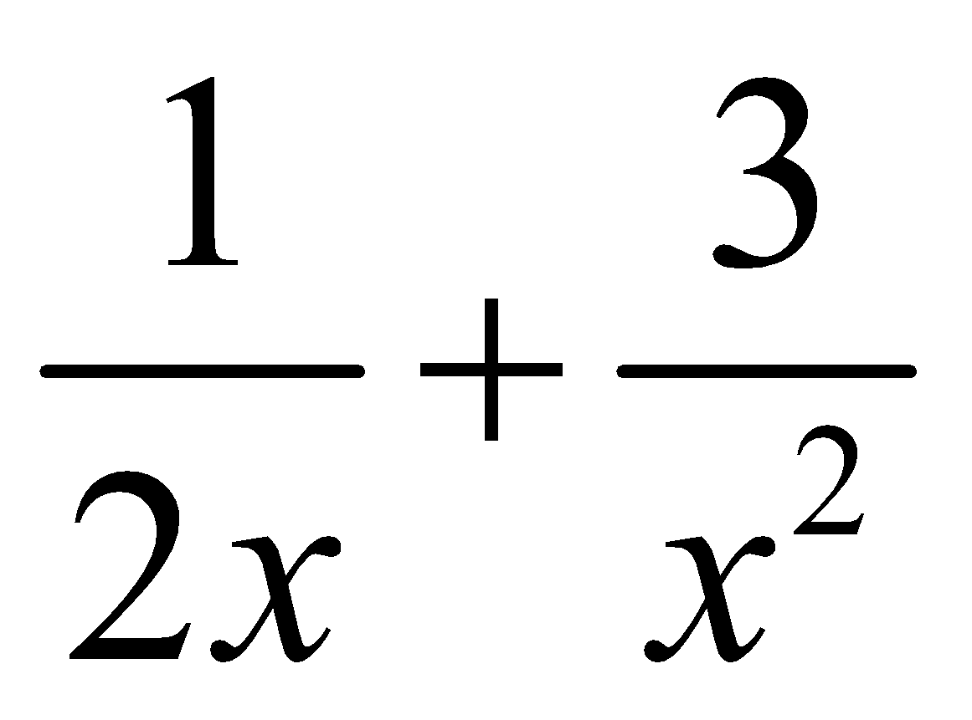. ***3)*** 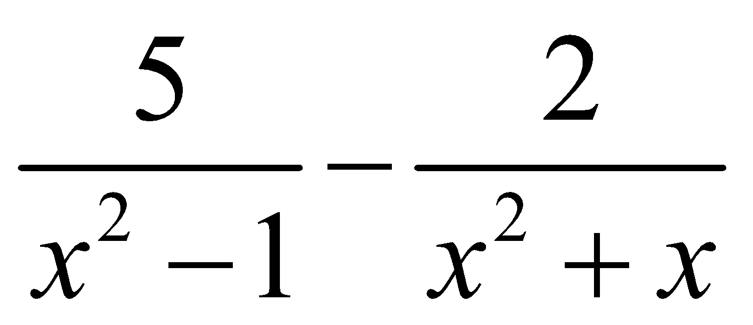.

***4)*** 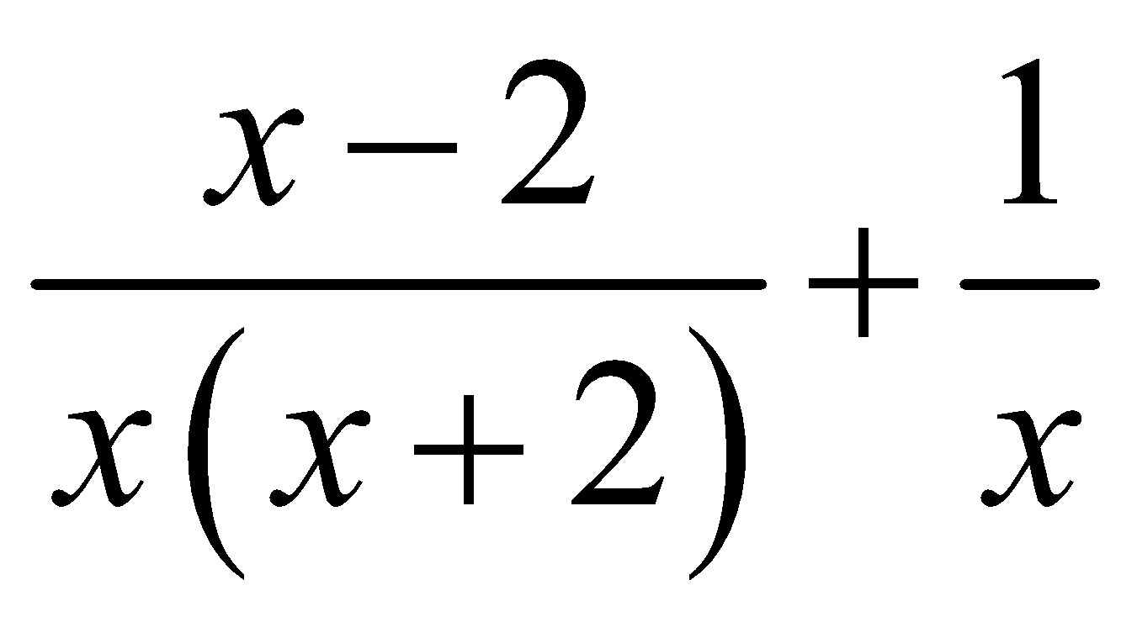. ***5)***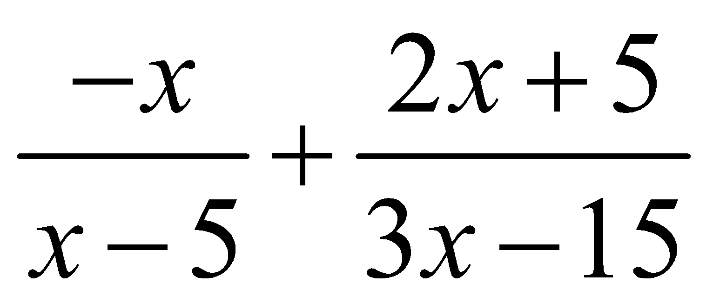. ***6)***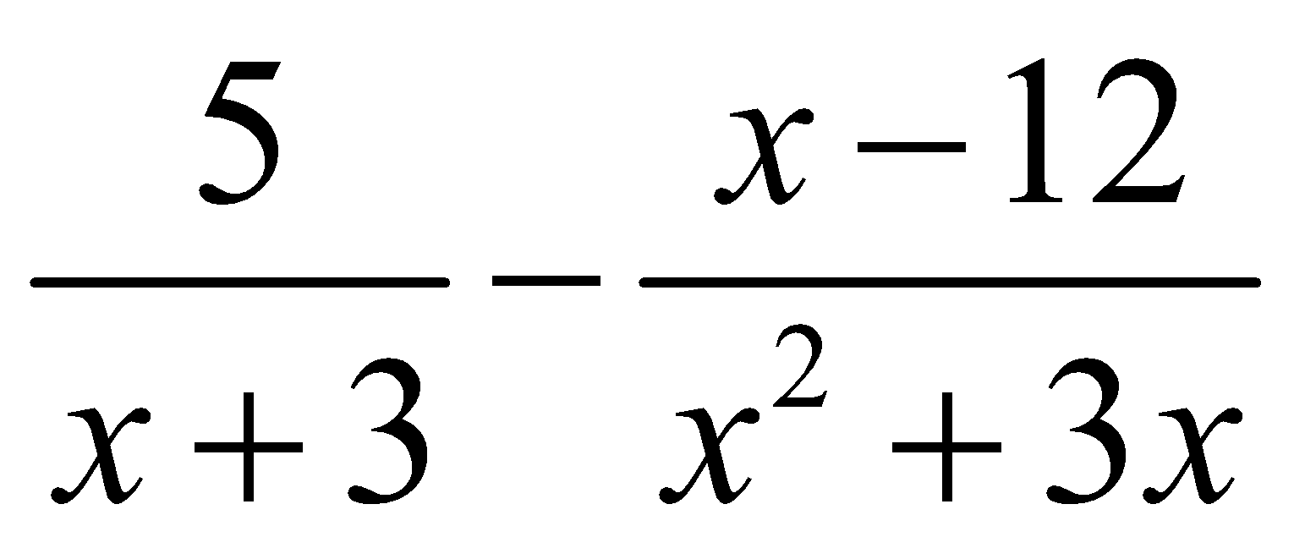.

***7)*** 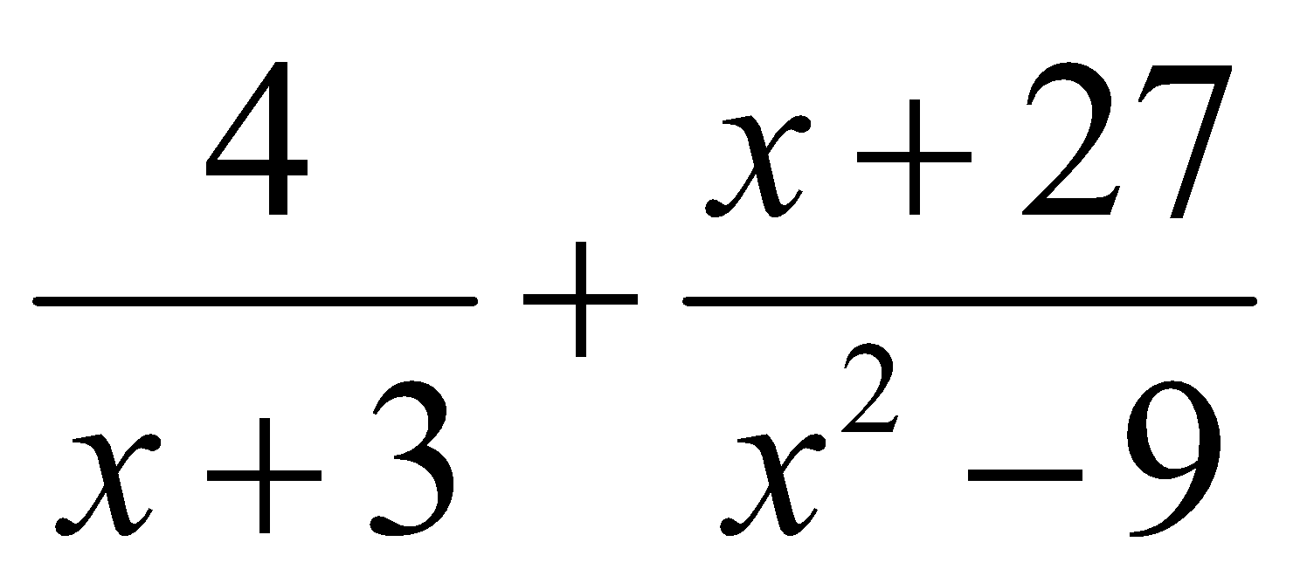. ***8)*** 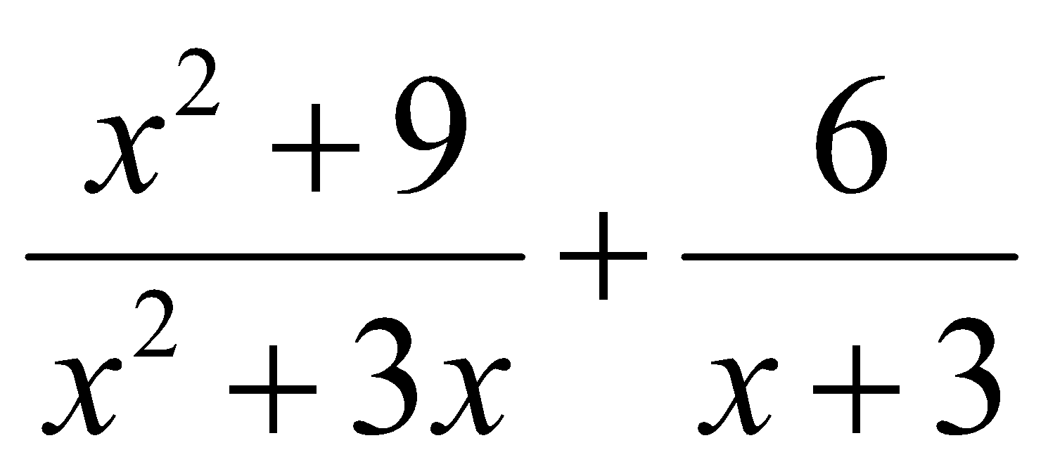. ***9)*** 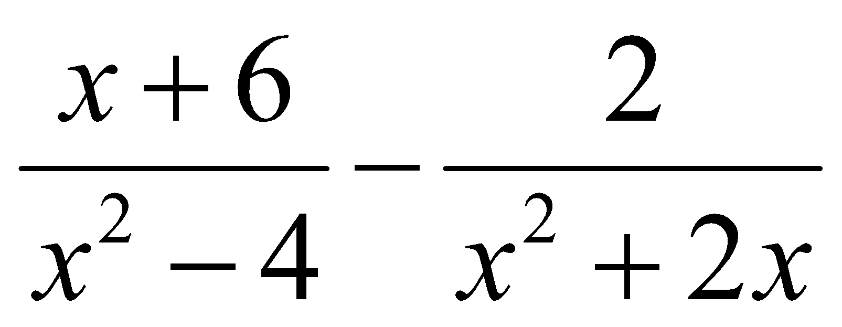.

***10)*** 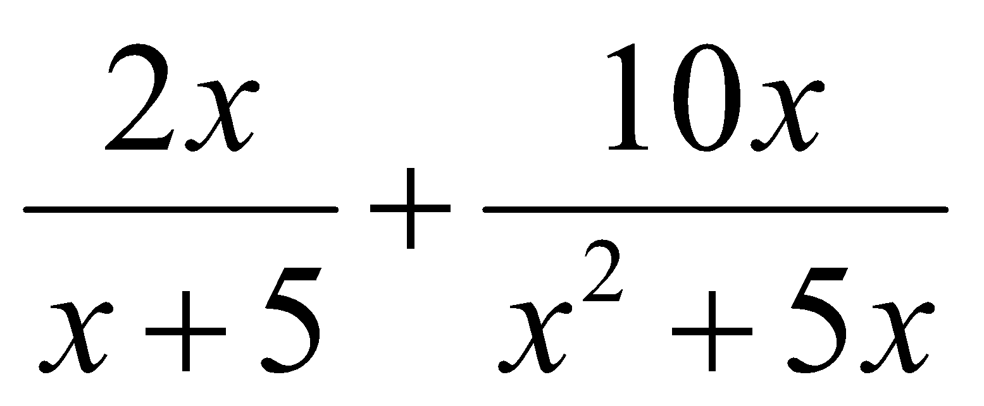. ***11)*** 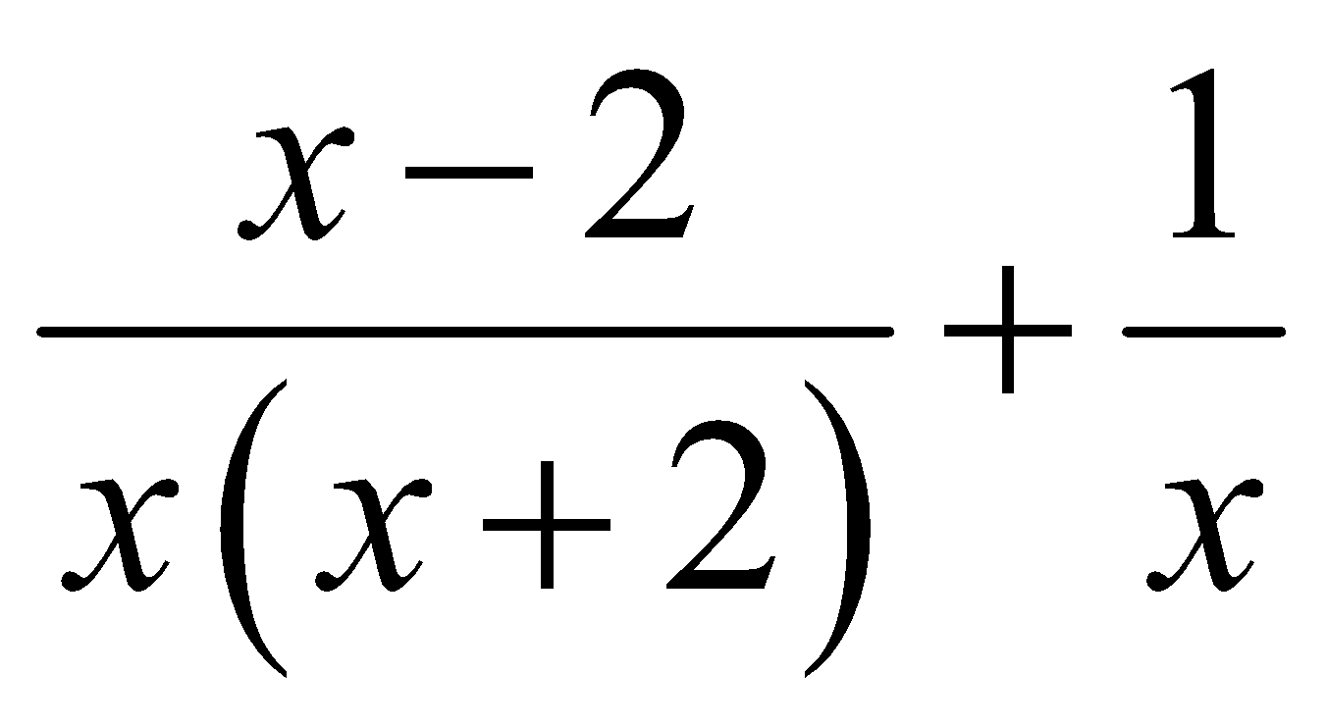. ***12)*** 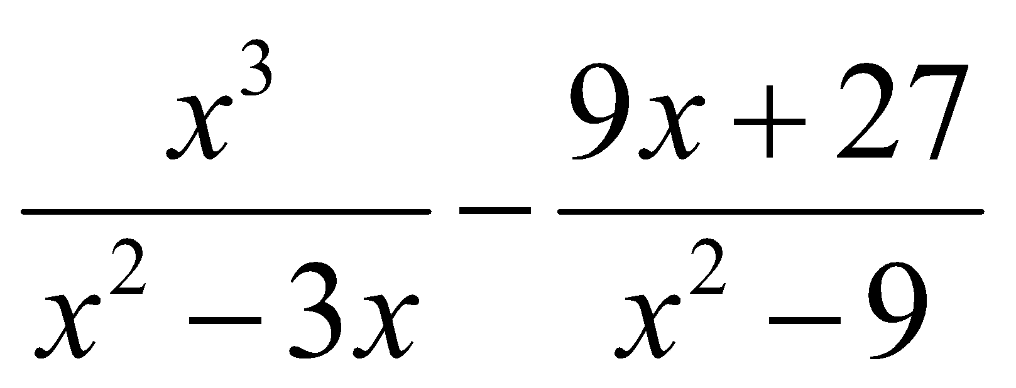.

**Bài 3:** Thực hiện các phép cộng, trừ phân thức sau:

***1)*** 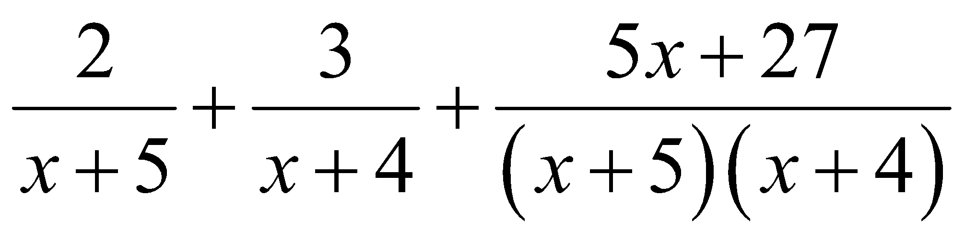. ***2)*** 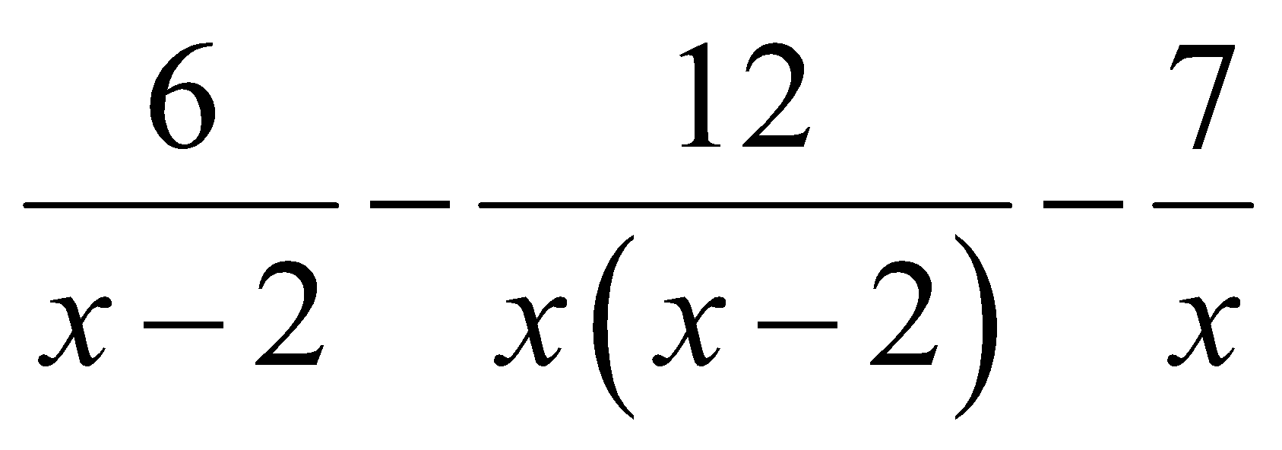. ***3)*** 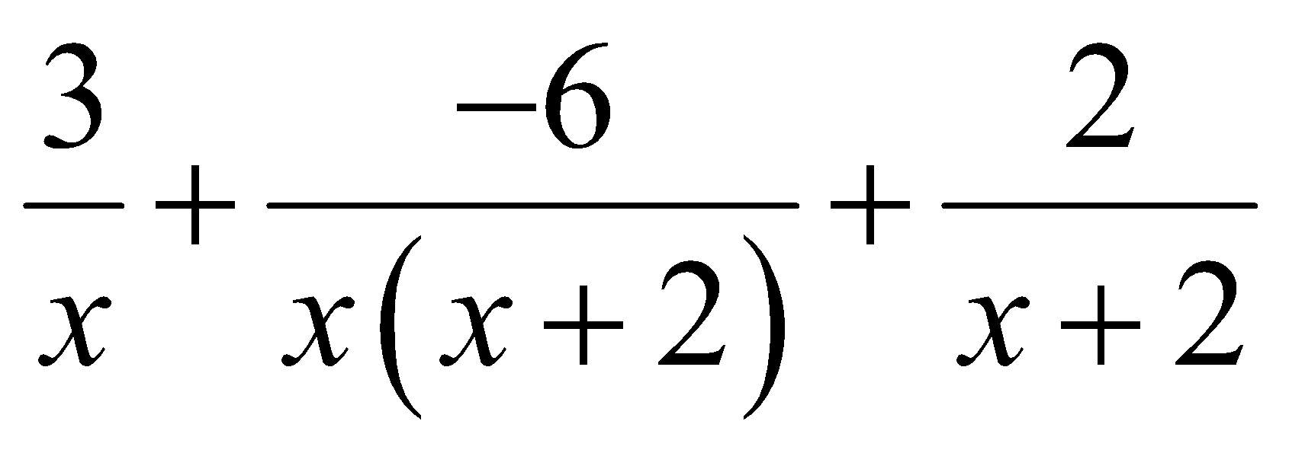.

***4)*** 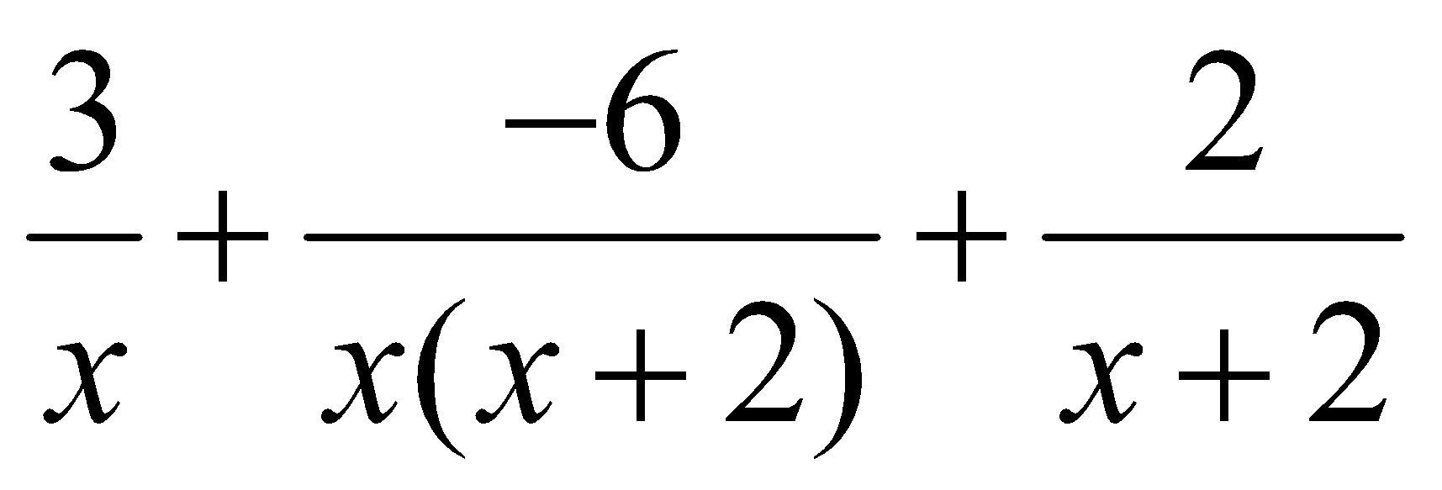. ***5)*** 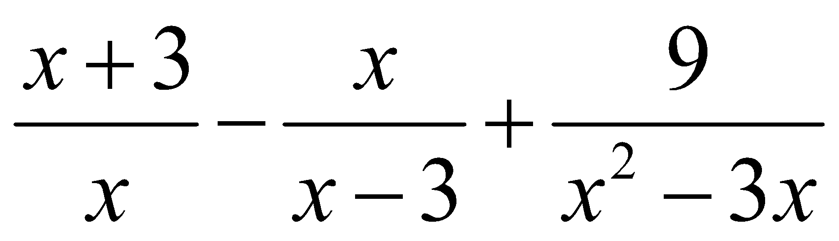. ***6)*** 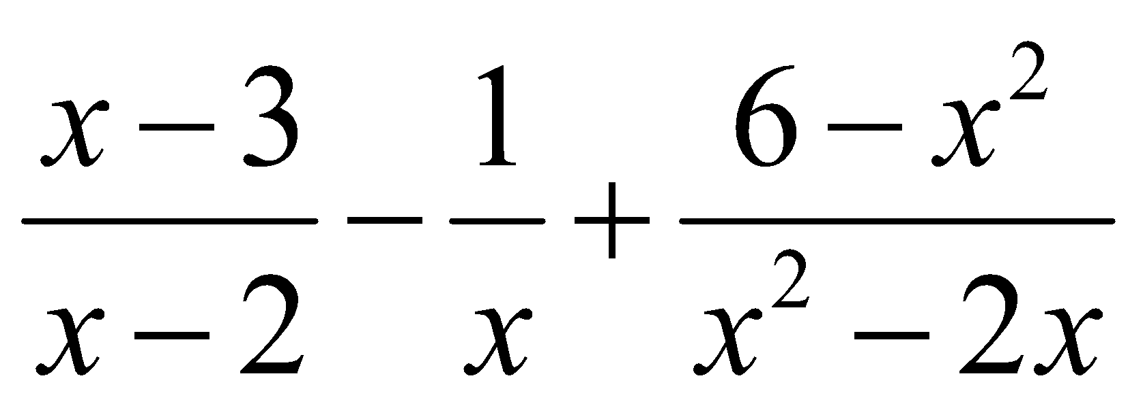.

***7)*** 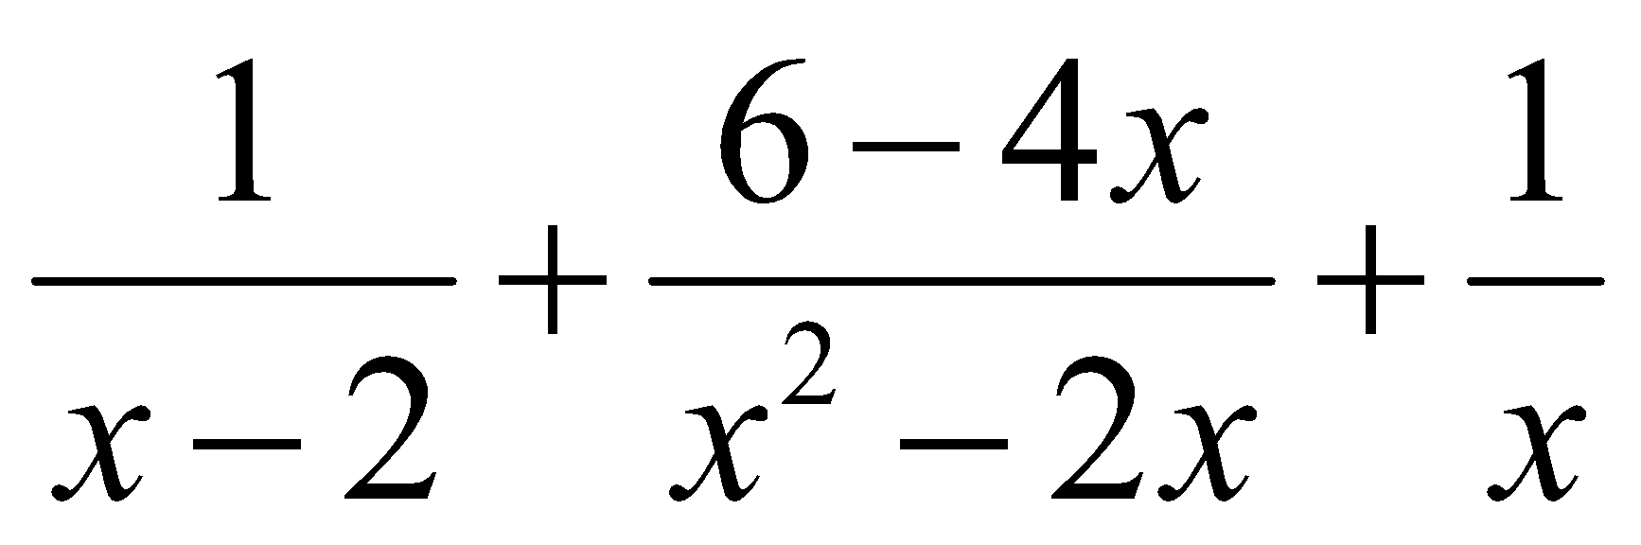. ***8)*** 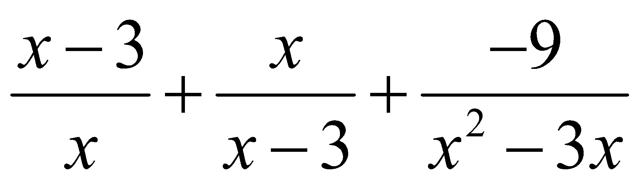. ***9)*** 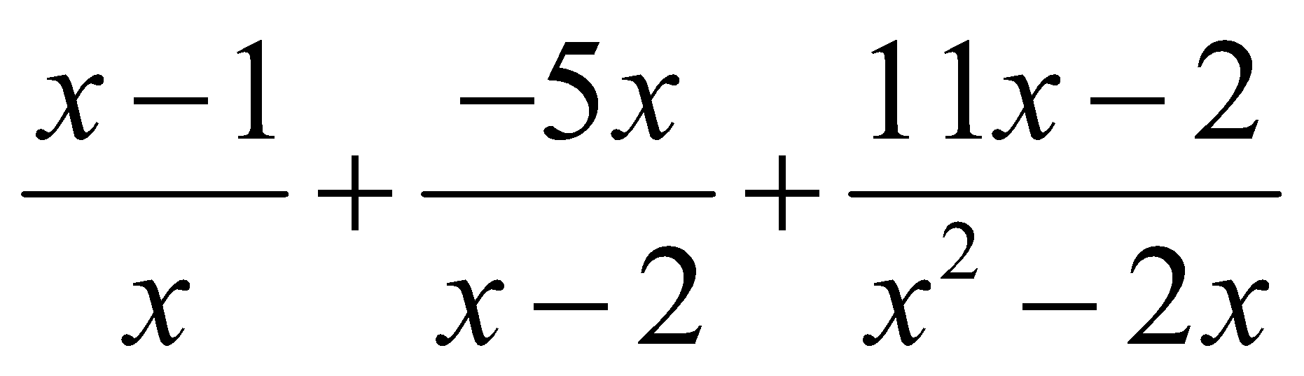.

**Bài 4:** Tại một cuộc đua thuyền diễn ra trên một khúc sông từ  đến  dài 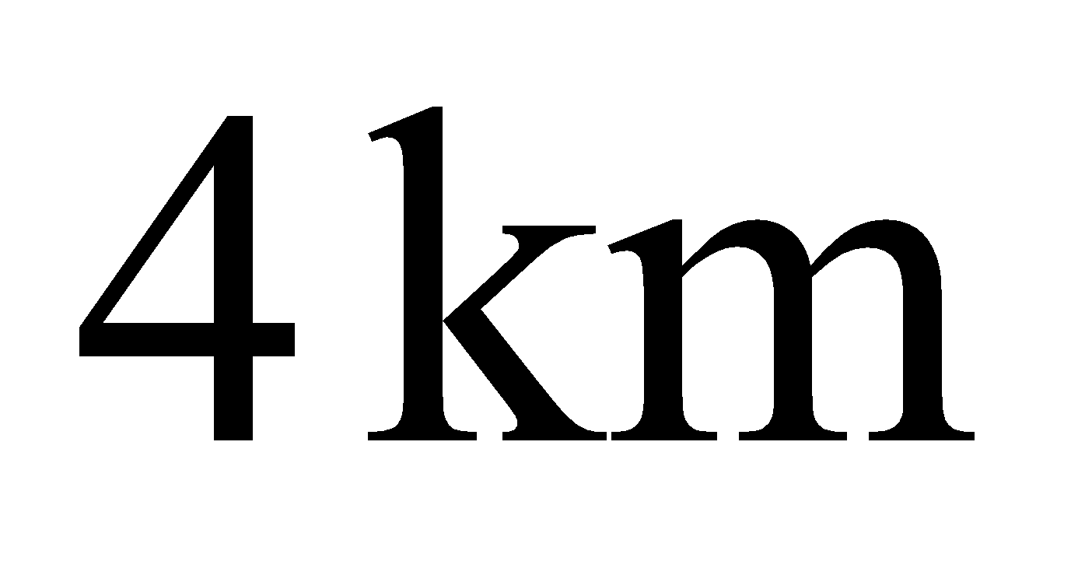. Mỗi đội thực hiện một vòng đua, xuất phát từ  đến , rồi quay về  là đích. Một đội đua đạt tốc độ 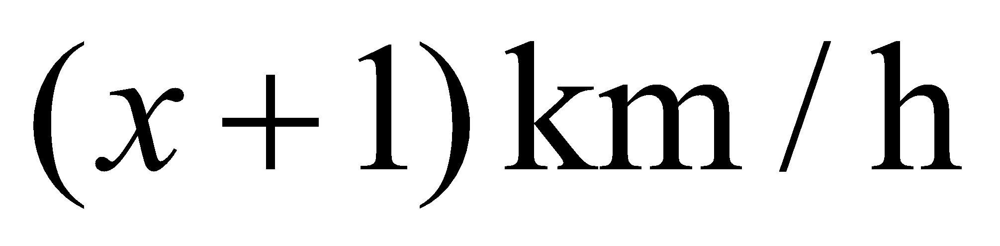 khi xuôi dòng từ  đến  và đạt tốc độ 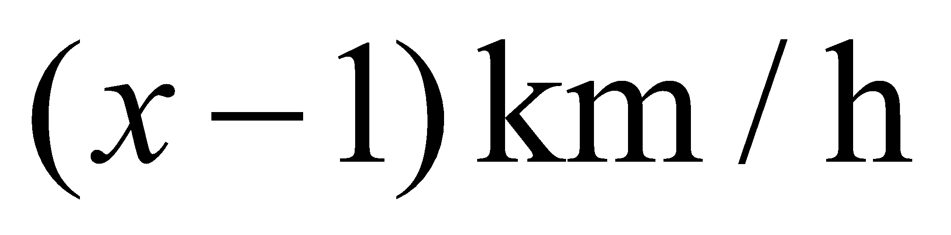 khi ngược dòng từ  về . Viết biểu thức tính tổng thời gian đi và về, chênh lệch thời gian giữa đi và về của đội đua thuyền. Tính giá trị của các đại lượng này khi 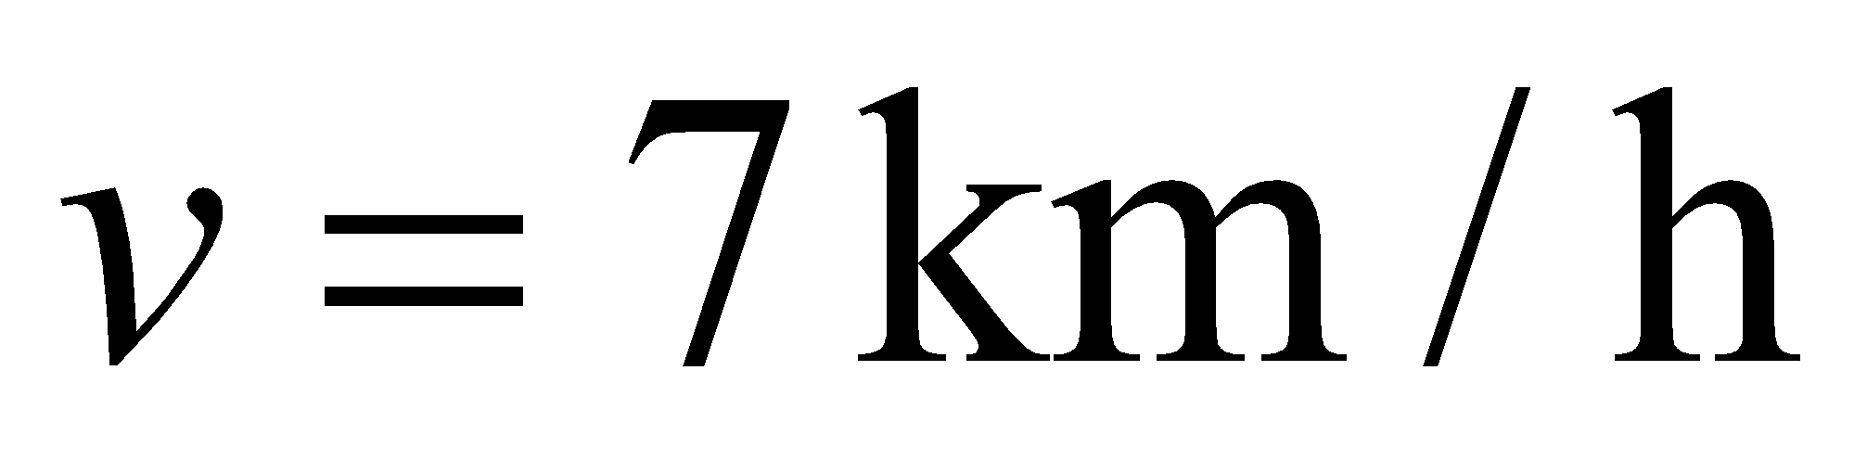.

**Bài 5:** Thực hiện các phép cộng, trừ phân thức sau:

***1)*** 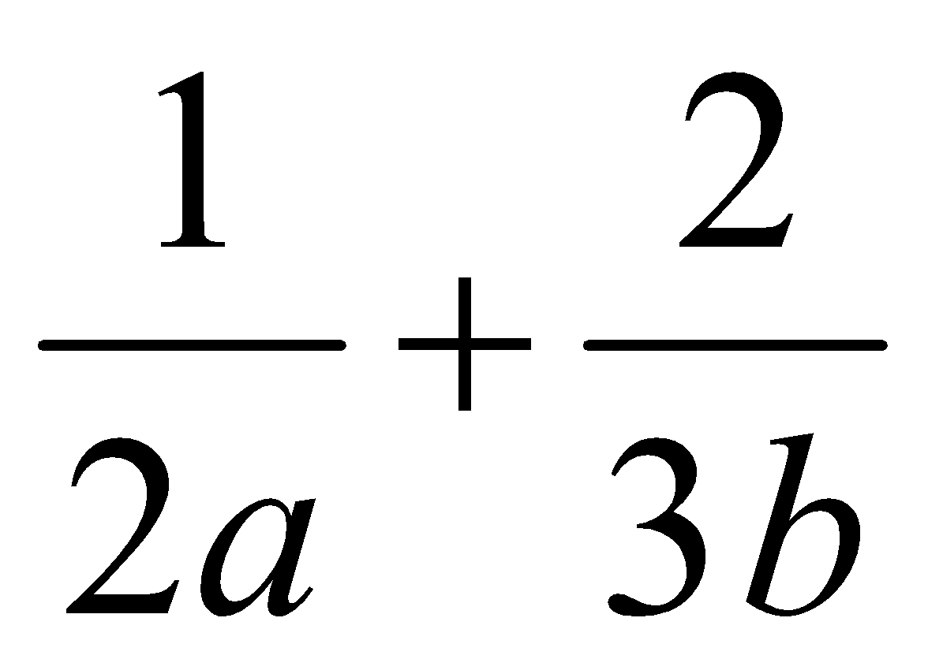. ***2) 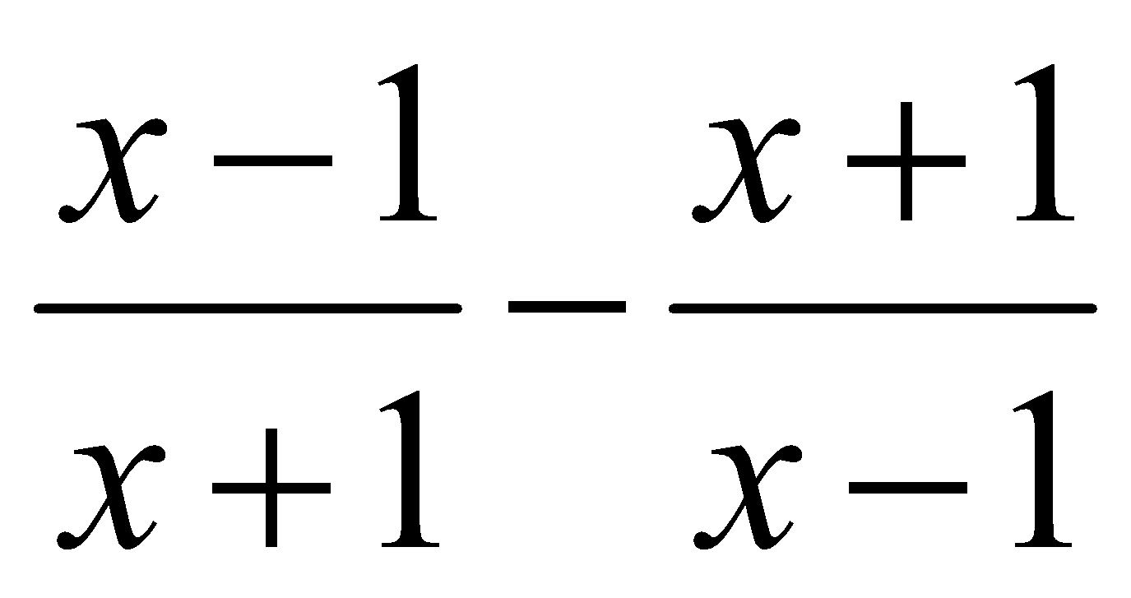 3)*** 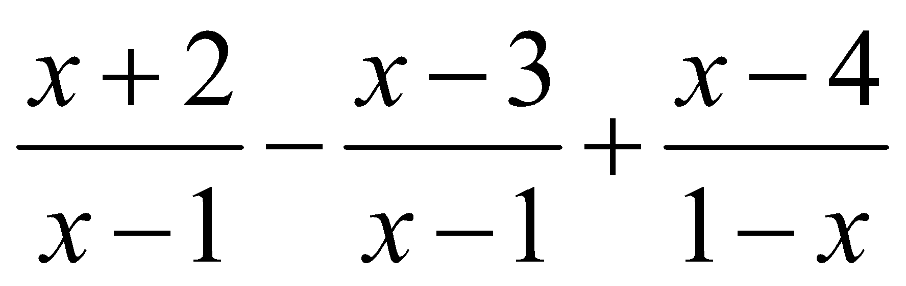.

***4)*** 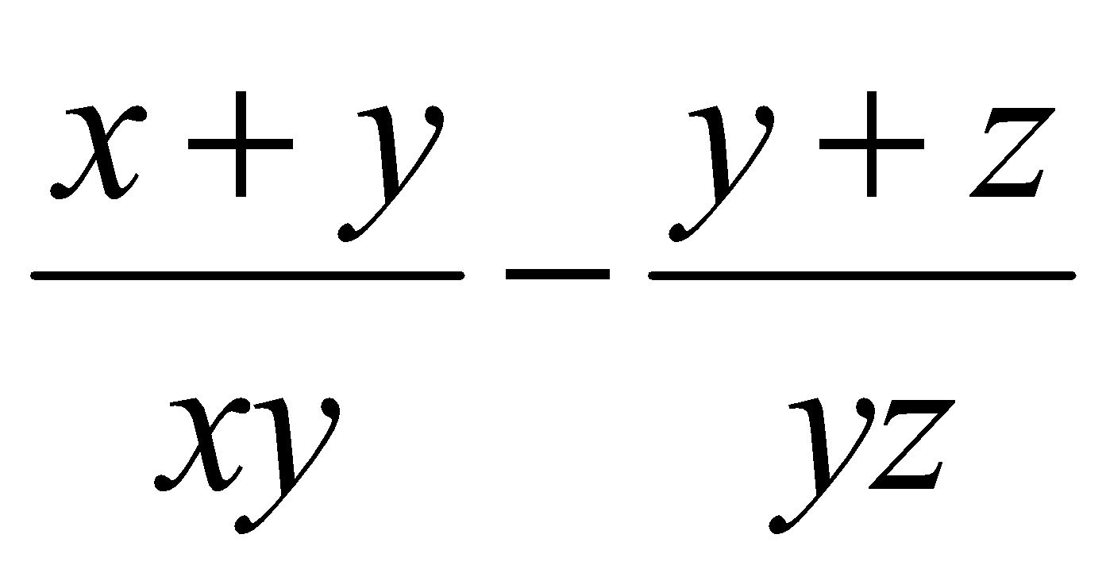. ***5)*** 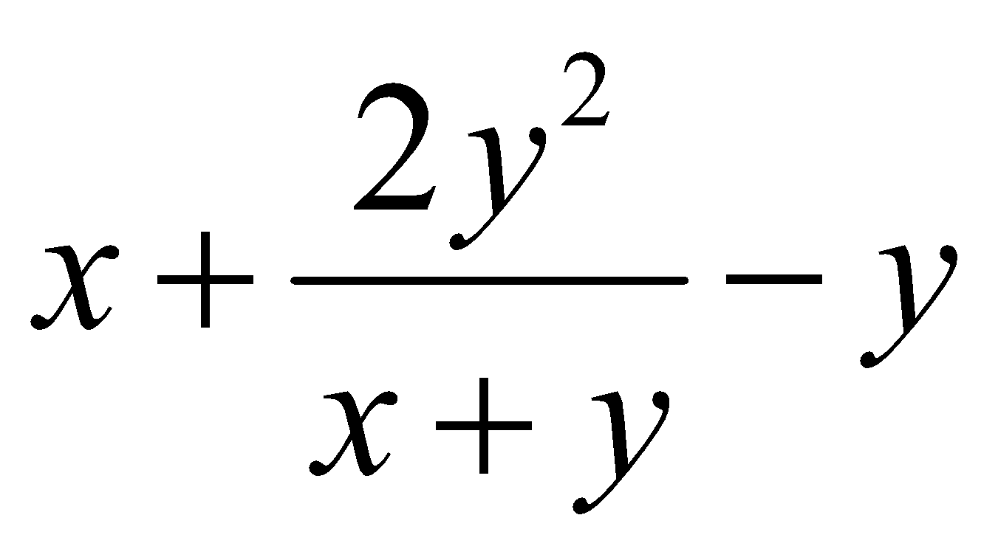. ***6)*** 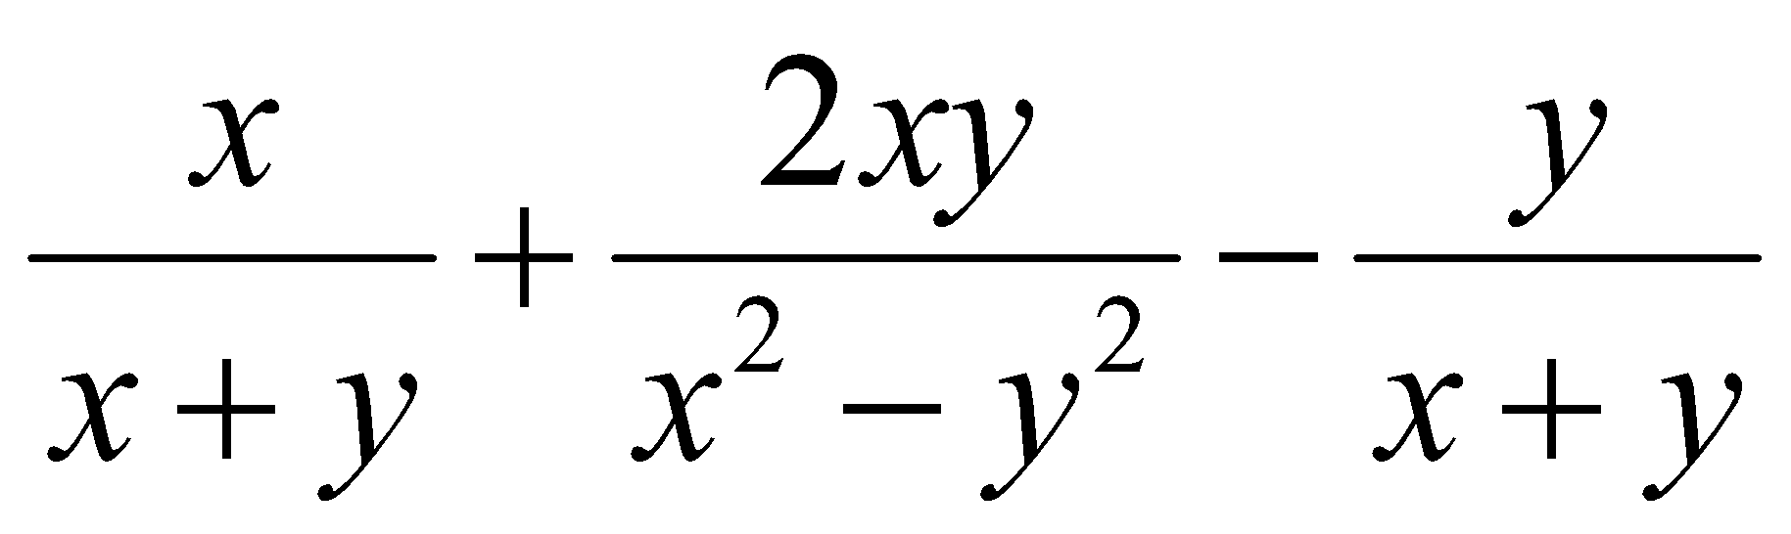.

**Bài 6:** Thực hiện các phép cộng, trừ phân thức sau:

***1)*** 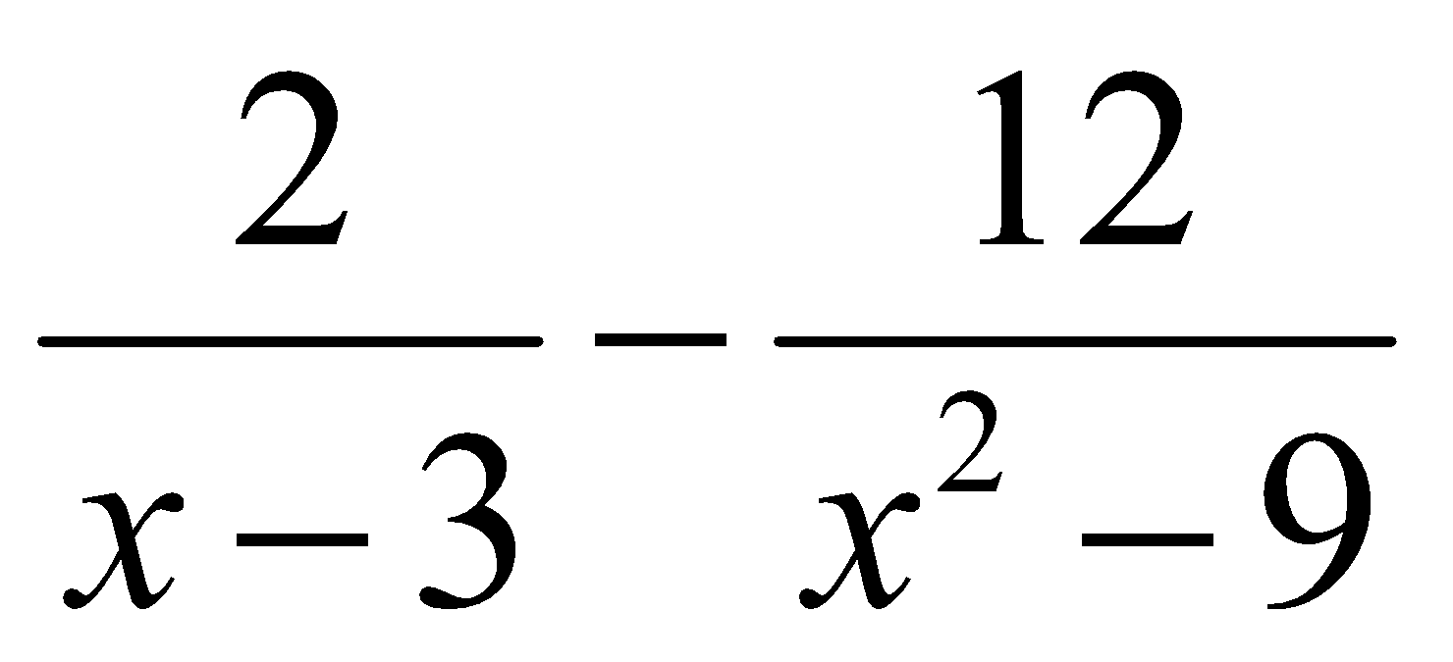. ***2)*** 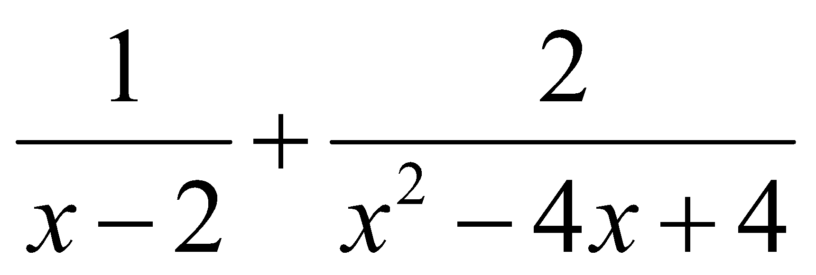.

***3)*** 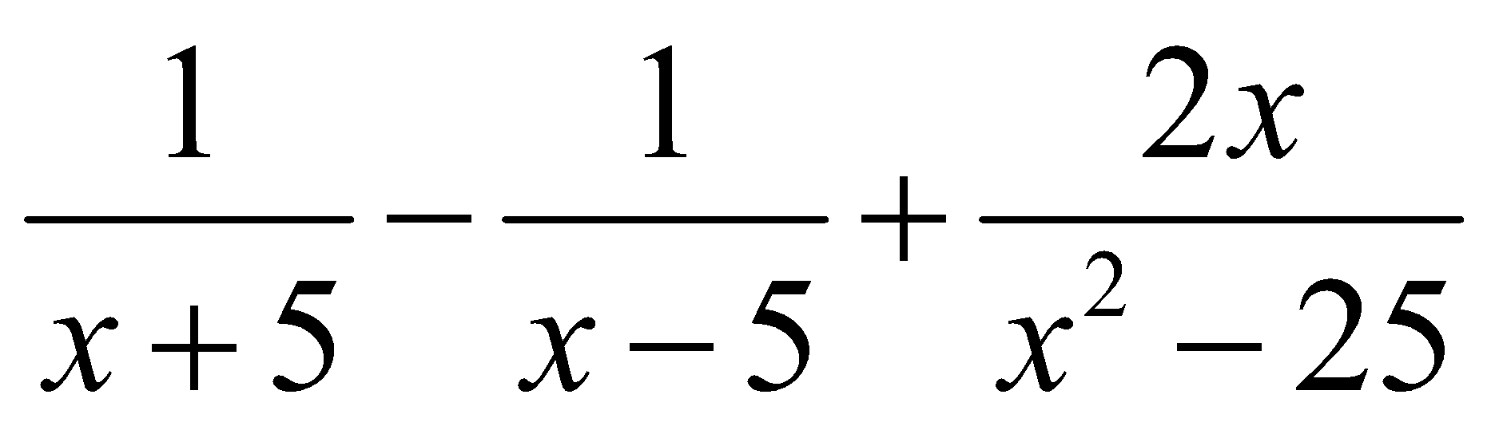. ***4)*** 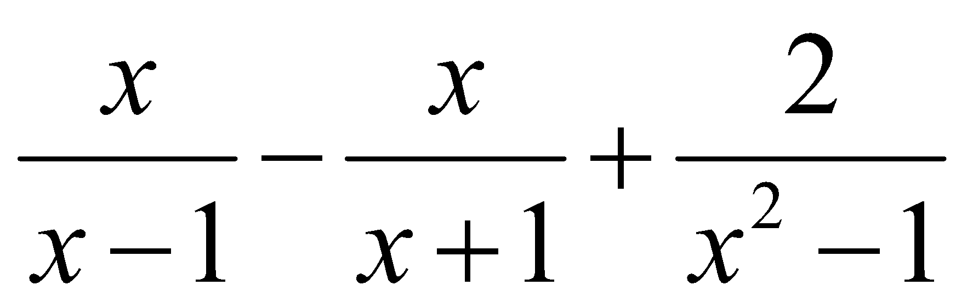.

***5)*** 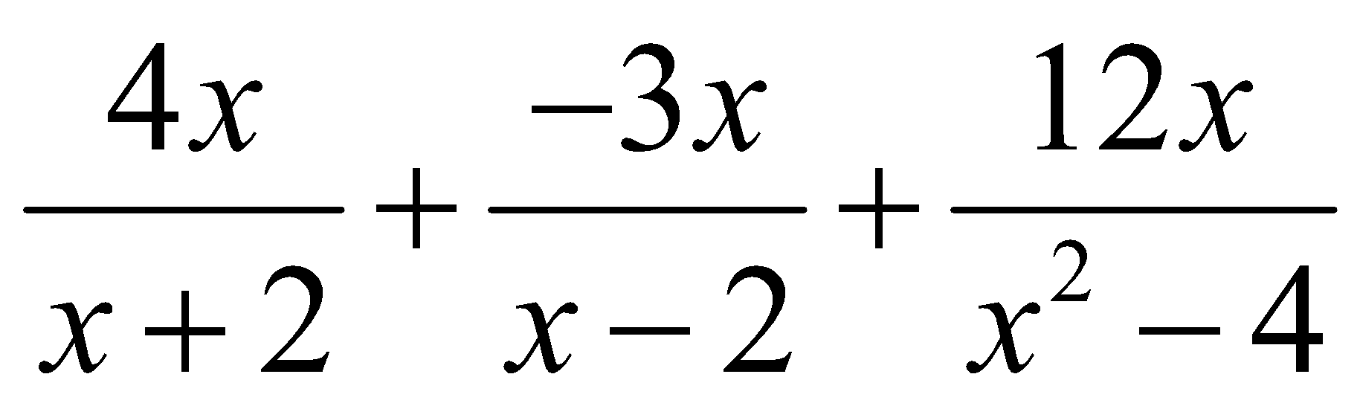. ***6)*** 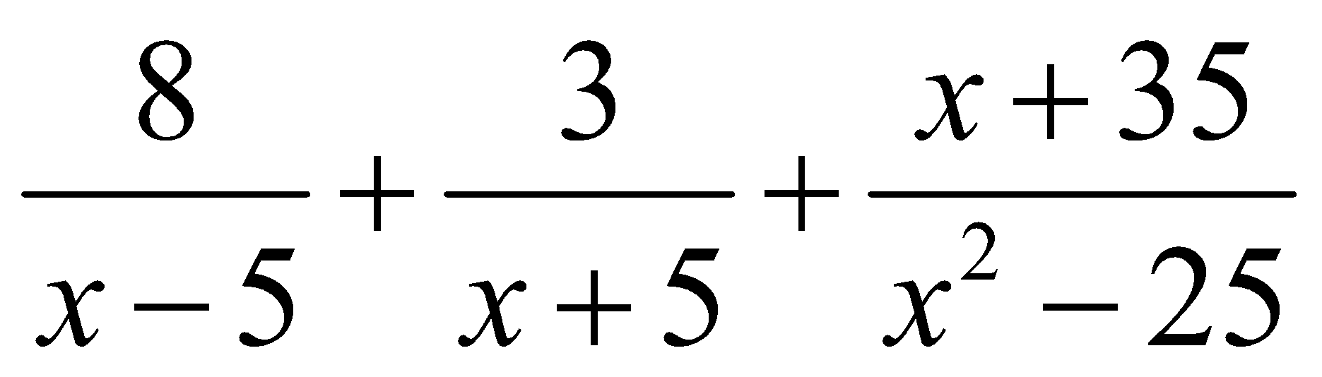.

**Bài 7:** Cùng đi từ thành phố  đến thành phố  cách nhau 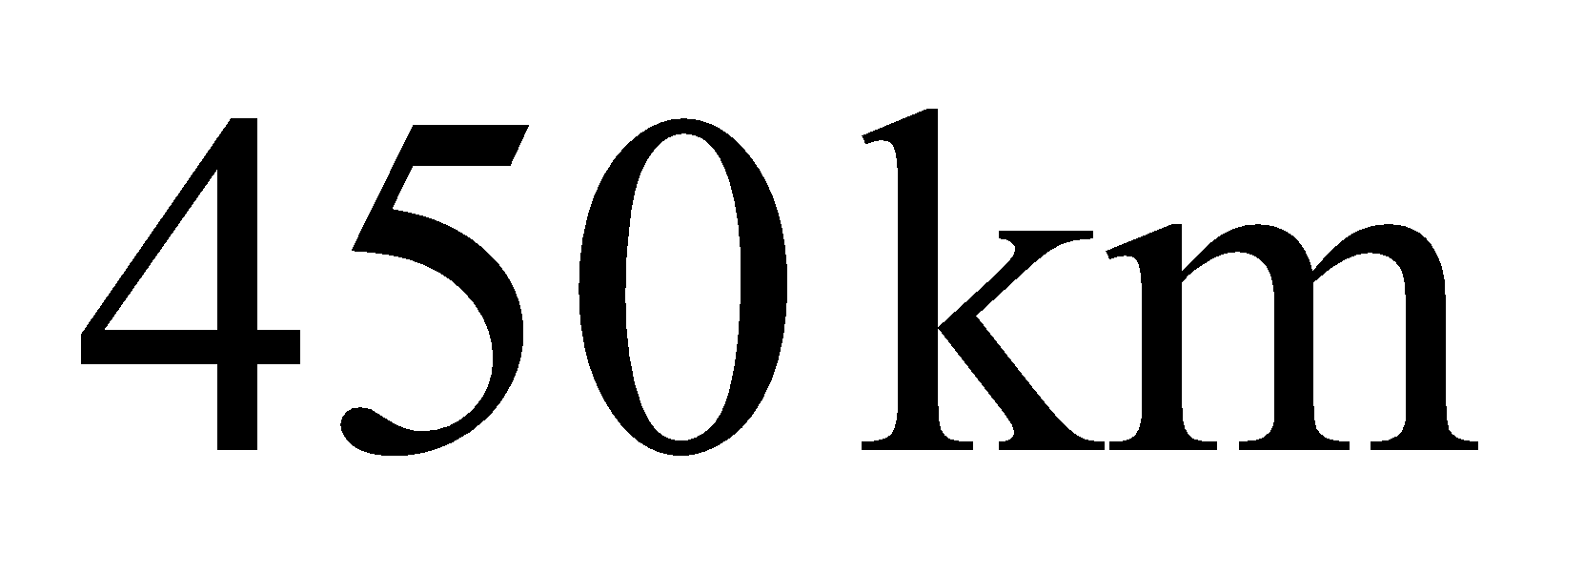, xe khách chạy với tốc độ 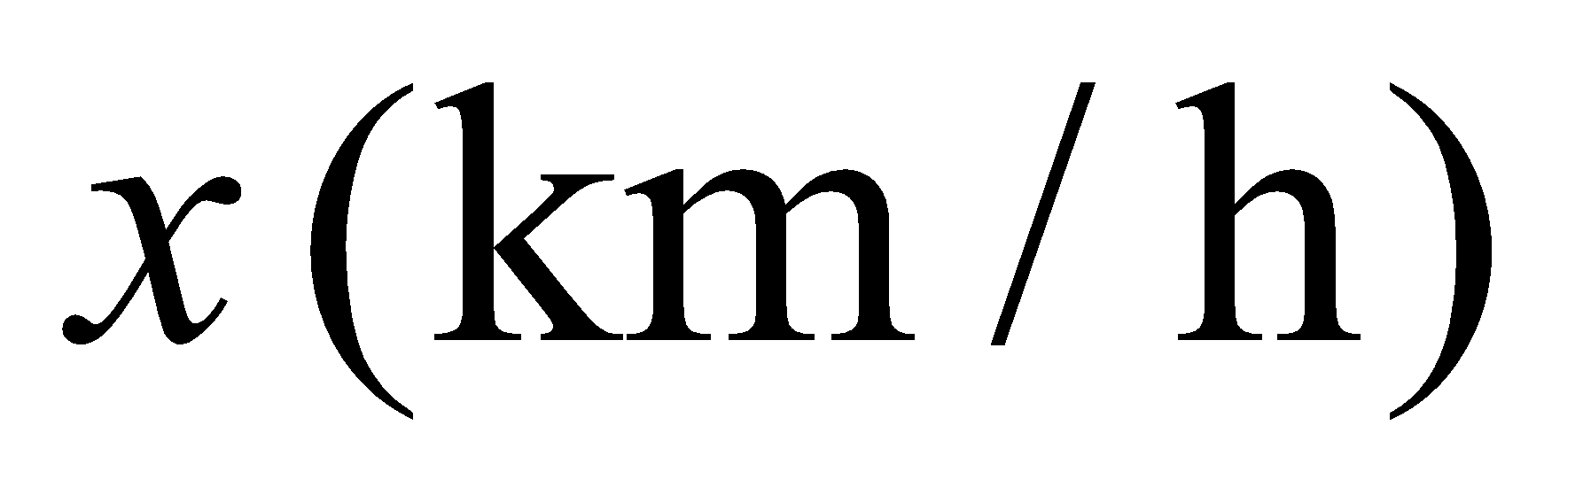; xe tải chạy với tốc độ 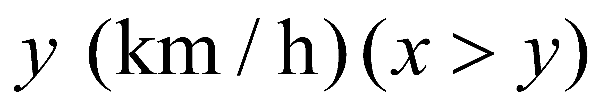. Nếu xuất phát cùng lúc thì xe khách đến thành phố  sớm hơn xe tải bao nhiêu giờ?

**Bài 8:** Có ba hình hộp chữ nhật 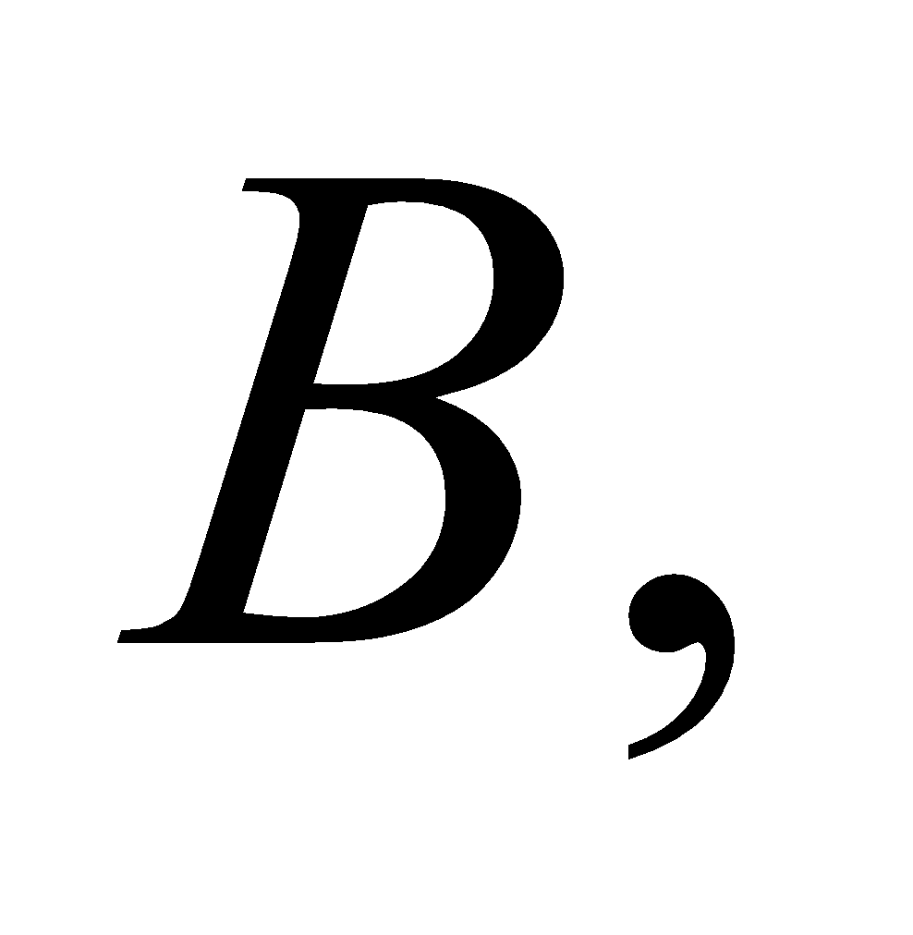 có chiều dài, chiều rộng và thể tích được cho như hình bên. Hình  và  có các kích thước giống nhau, hình  có cùng chiều rộng với  và .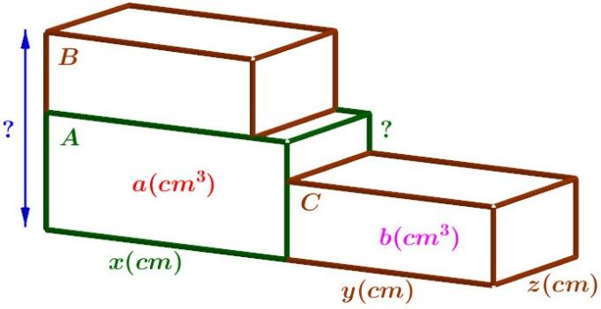

***1)*** Tính chiều cao của các hình hộp chữ nhật. Biểu thị chúng bằng các phân thức cùng mẫu số.

***2)*** Tính tổng chiều cao của hình  và , chênh lệch chiều cao của hình  và .

**Bài 9:** Thực hiện các phép cộng, trừ phân thức sau:

***1)*** 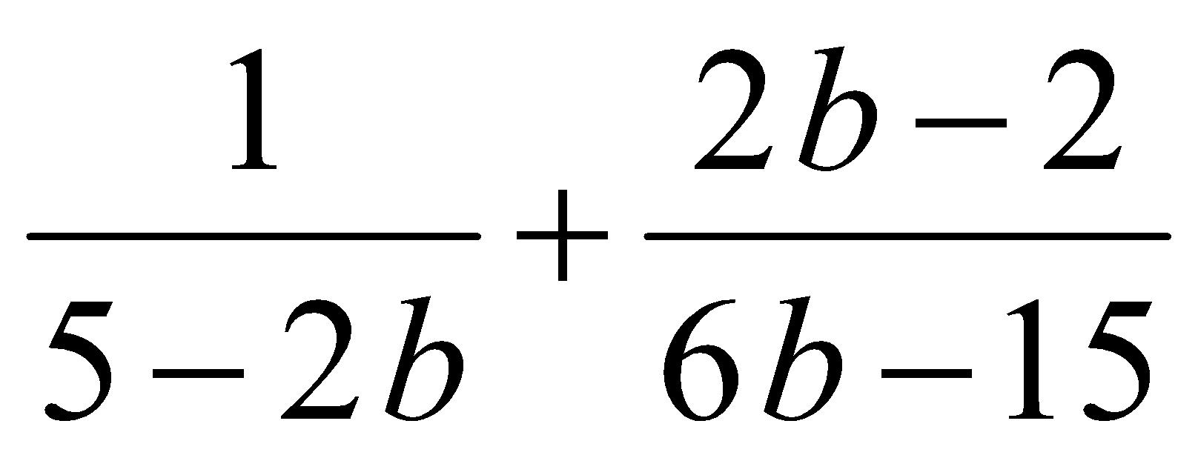. ***2)*** 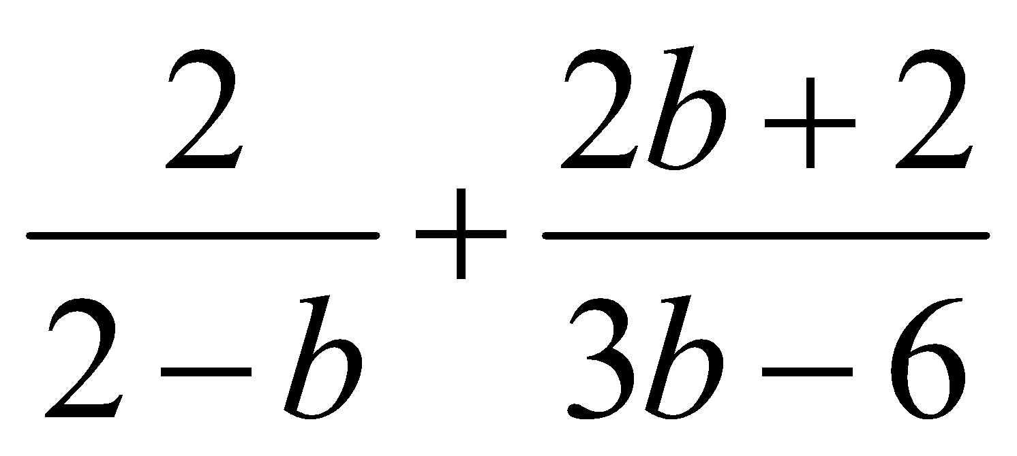. ***3)*** 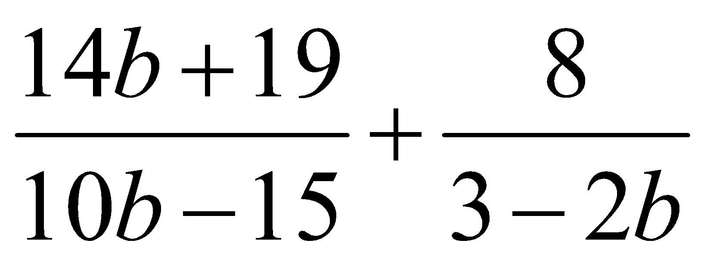.

***4)*** 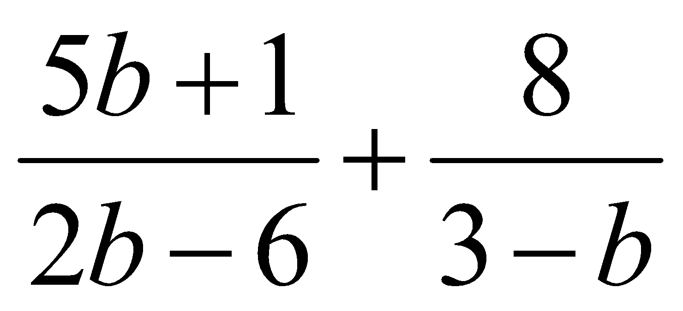. ***5)*** 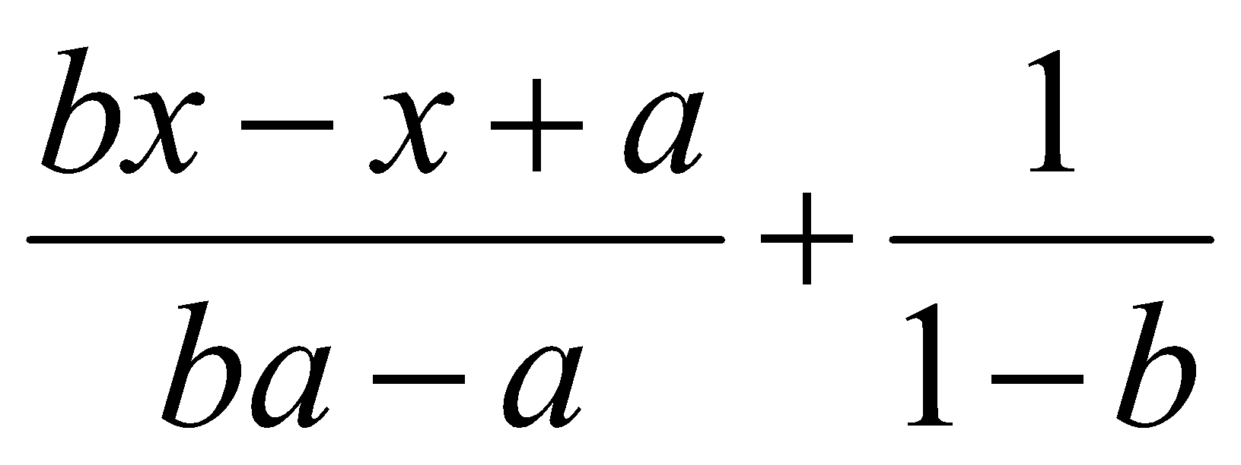. ***6)*** 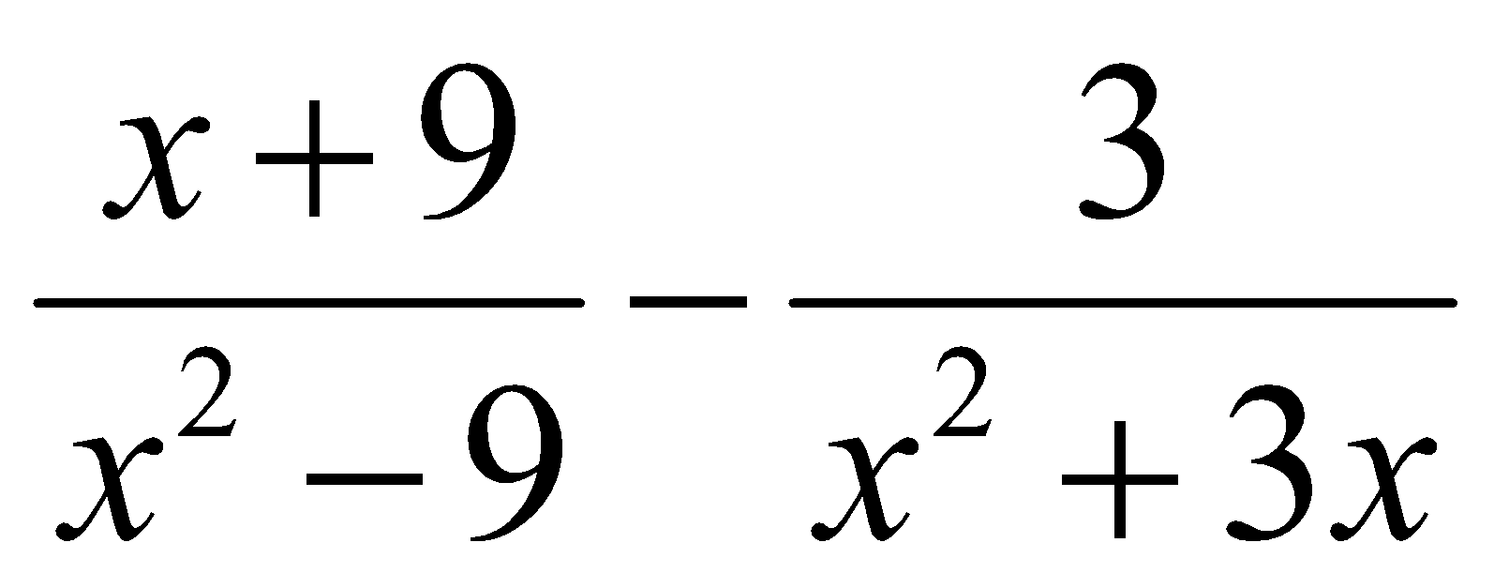.

***7)*** 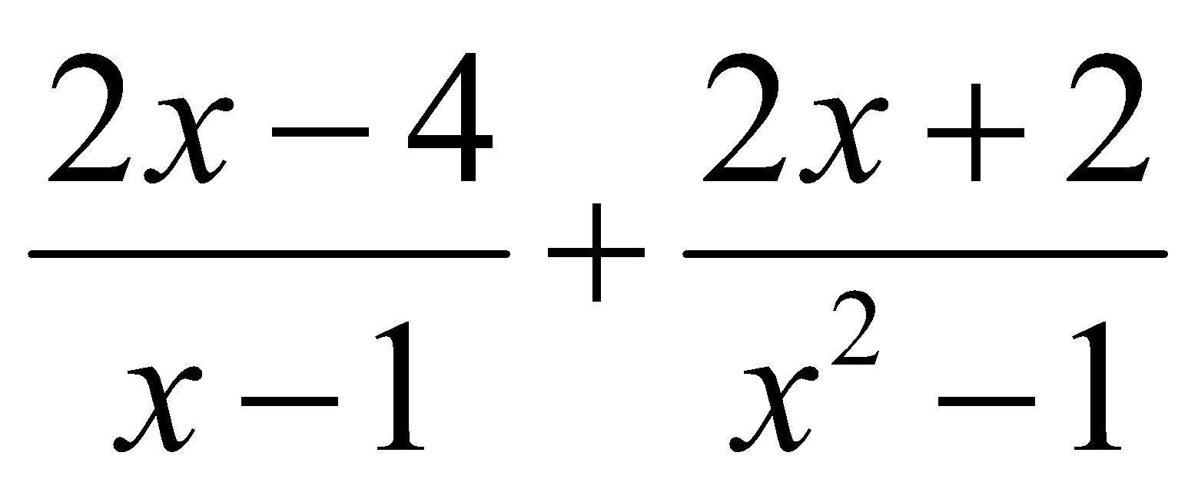. ***8)*** 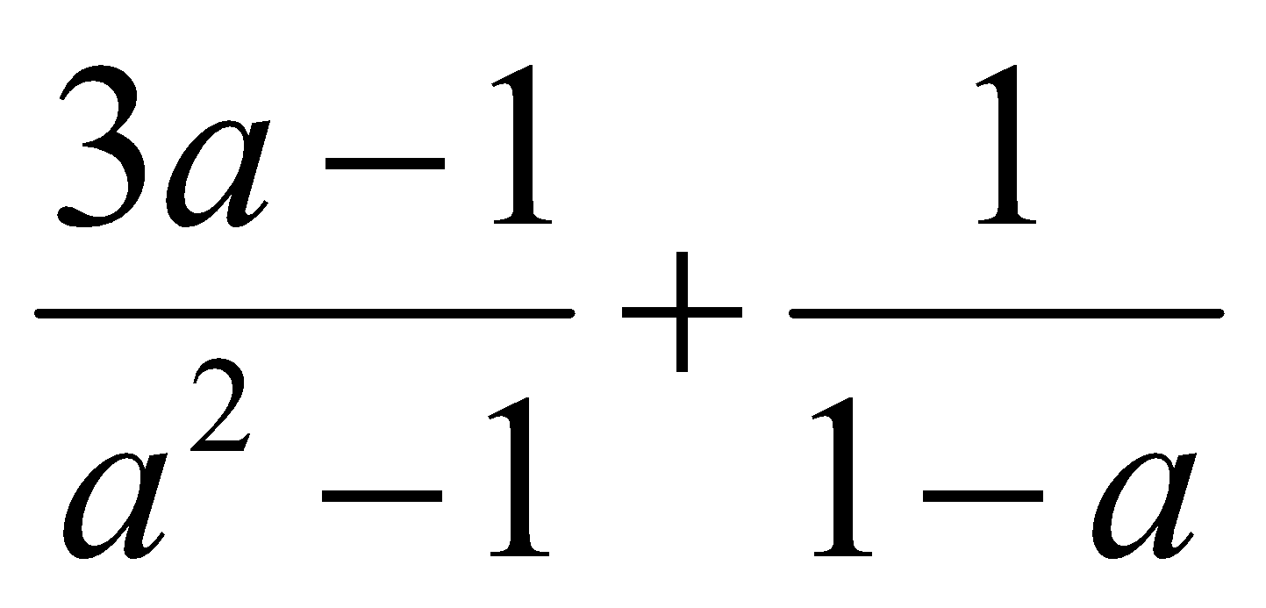. ***9)*** 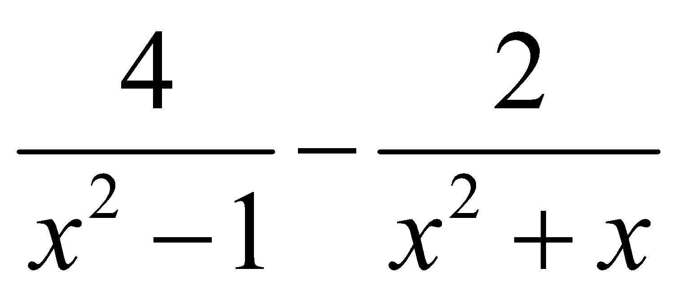.

**BÀI TẬP LUYỆN TẬP**

**Bài 1:** Thực hiện các phép cộng, trừ phân thức sau:

***1)*** 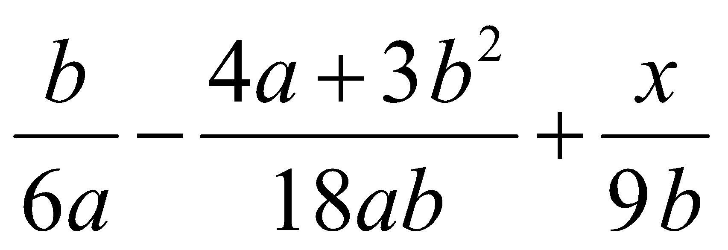. ***8)*** 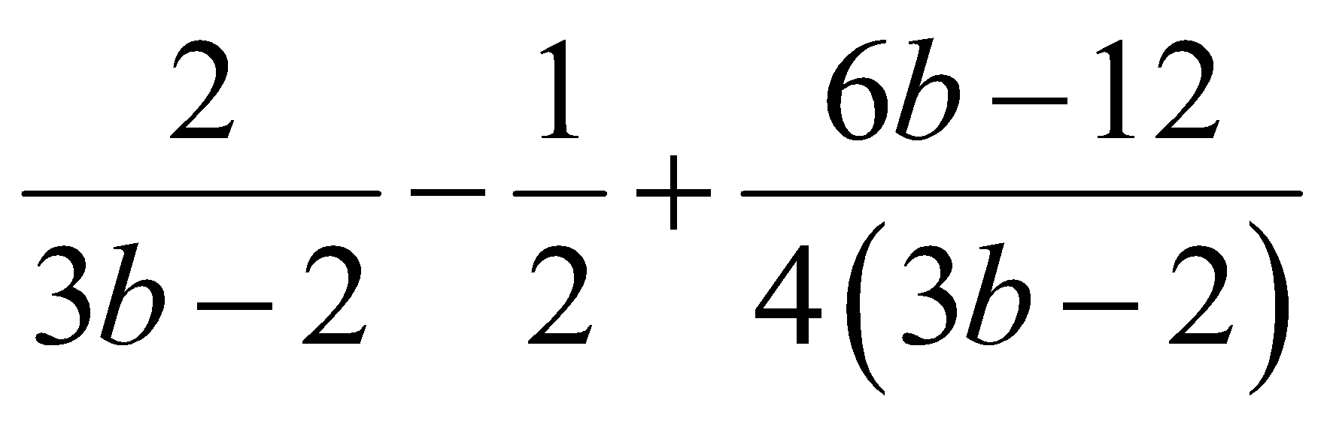.

***2)*** 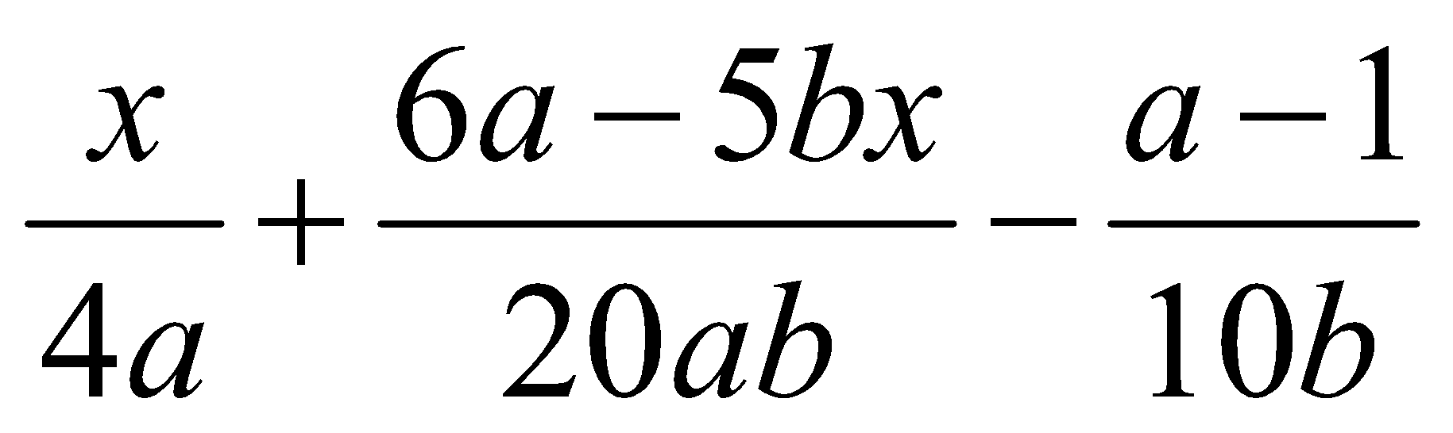. ***9)*** 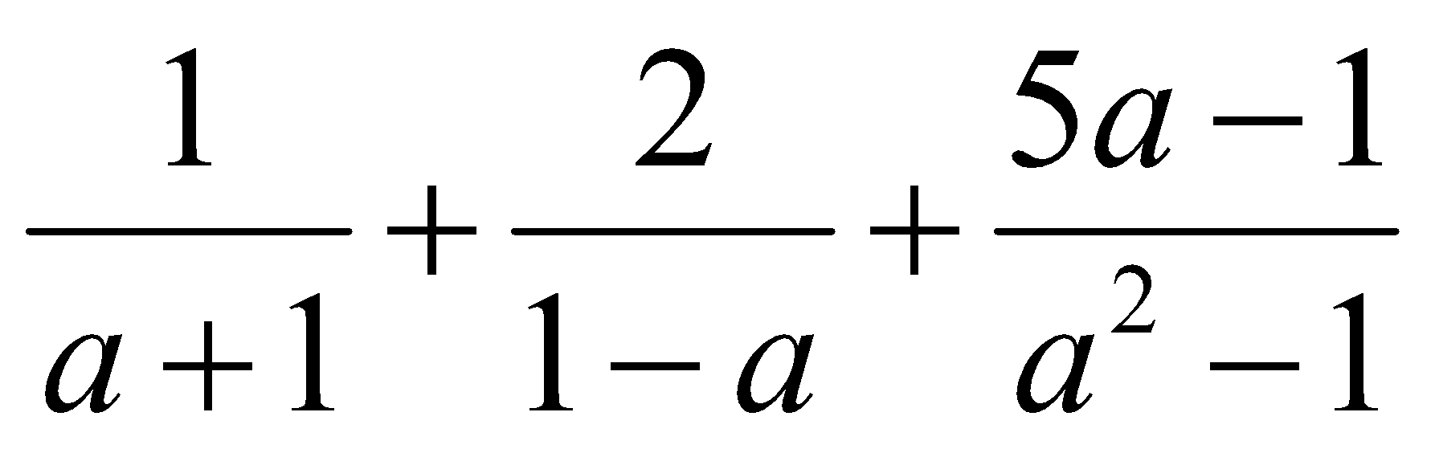.

***3)*** 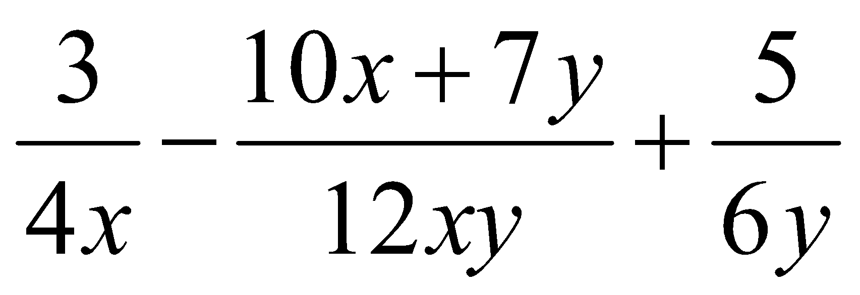. ***10)*** 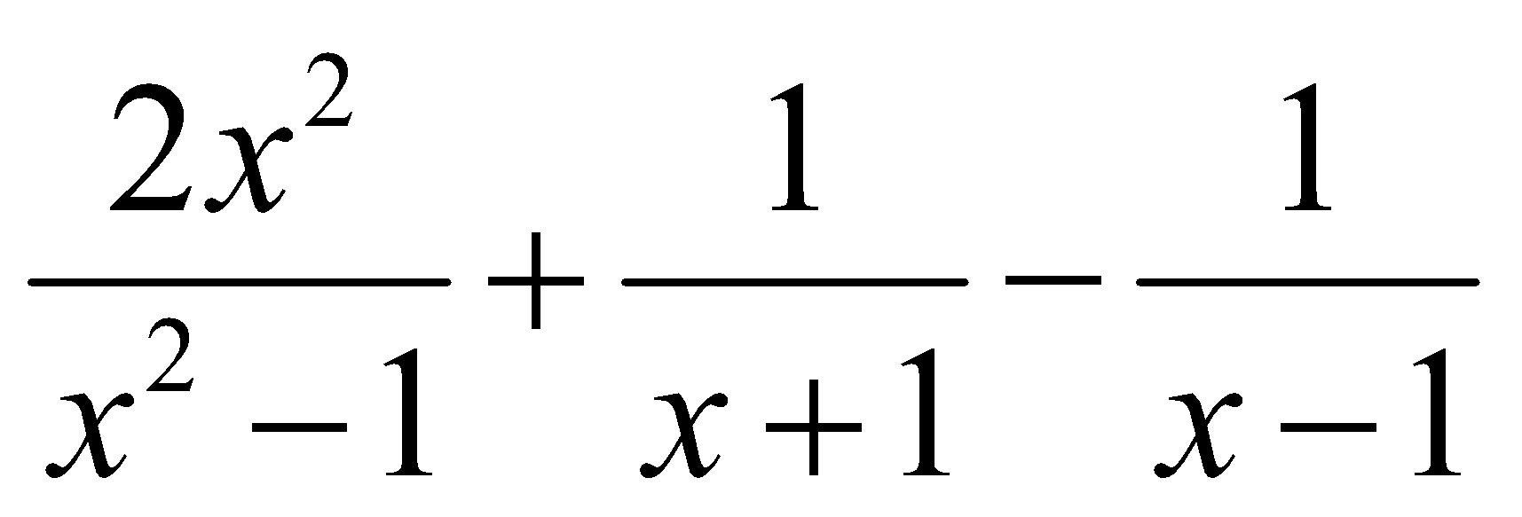.

***4)*** 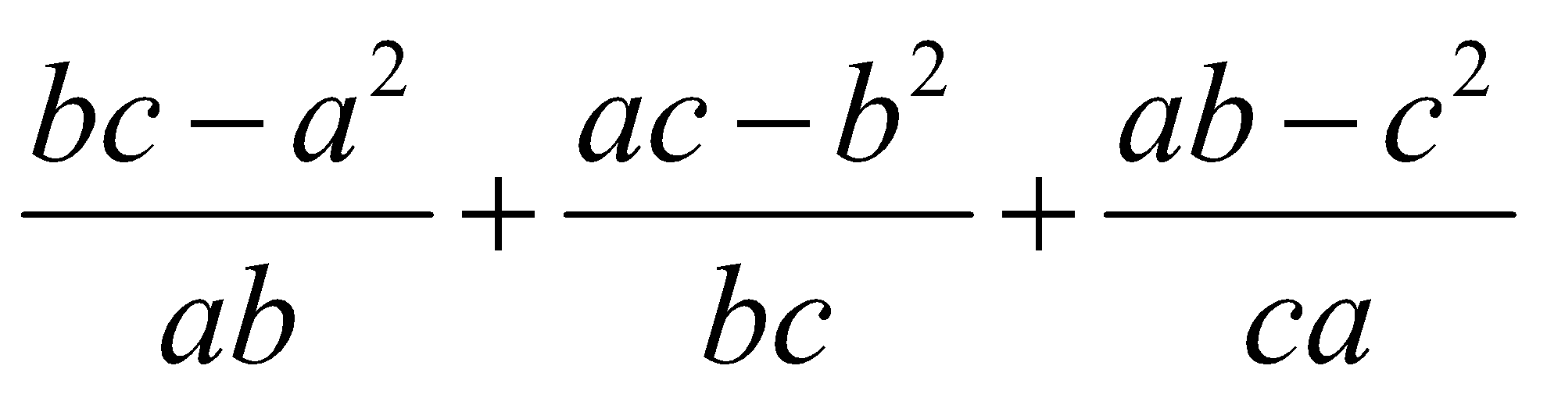. ***11)*** 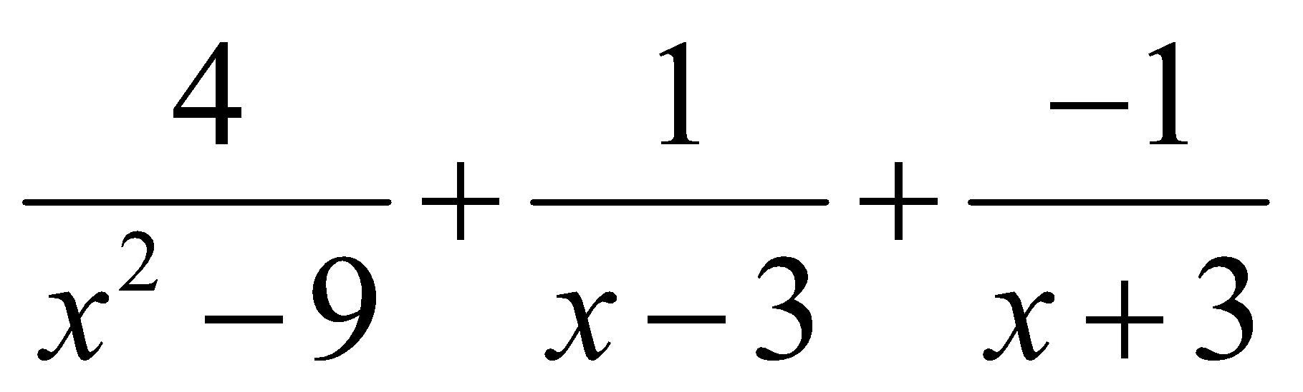.

***5)*** 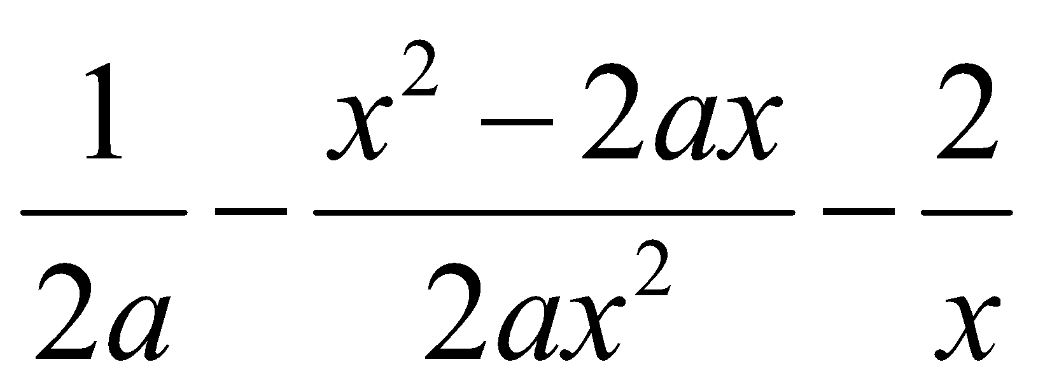. ***12)*** 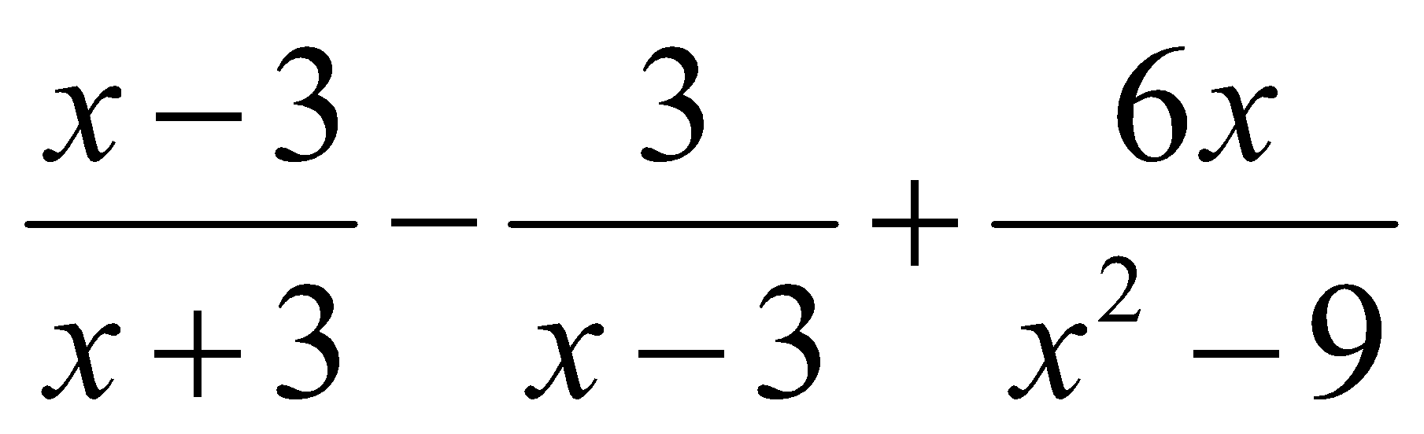.

***6)*** 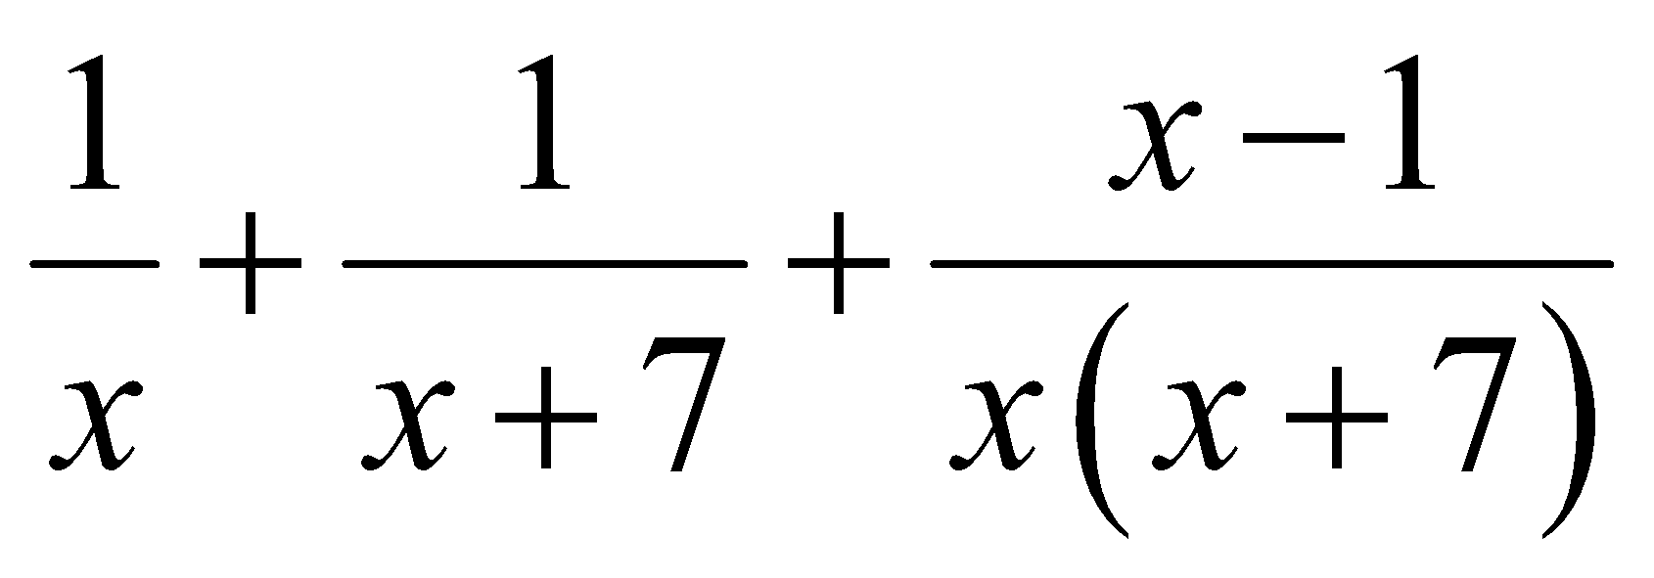. ***13)*** 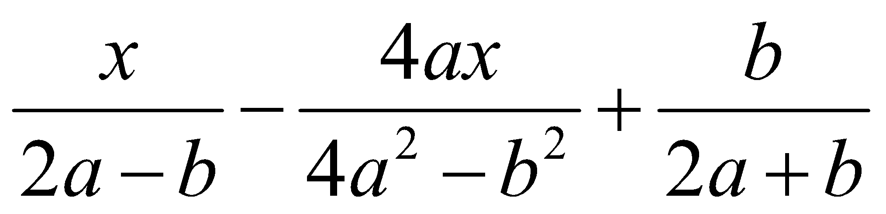.

***7)*** 